* Que cosas vamos a llevar:
* -celulares cargados:
* Agua.
* Comida.
* Llevar frutas
* Cuchillo (Eloy)
* Ropa de baño

------------------------------------------------------------------------------------------------

* Hora de salida: 8:30 am sábado 16
* Lugar de encuentro: parque Magdalena.
* Aporte: Carro: 28.30 soles
* Cuantas copias: 25
* Itinerario:
* -estado del lugar
* -encuestas
* -buscamos al alcalde
* -Calcular distancia.
* -Presupuesto de 1 persona.
* -Videos fotografías.
* -**hacer mapa y ruta turística**
* -hablar con la municipalidad.
* hacer cuadrito de foda.
* -preguntar cuanto venden a la semana. Para saber su demanda
* -cuantas personas como máximo entran es la piscina? ¿A la catarata? (la oferta, cantidad de servicio que ellos pueden ofrecer)
* - Cuanto les cuesta mantener todo en funcionamiento.

- 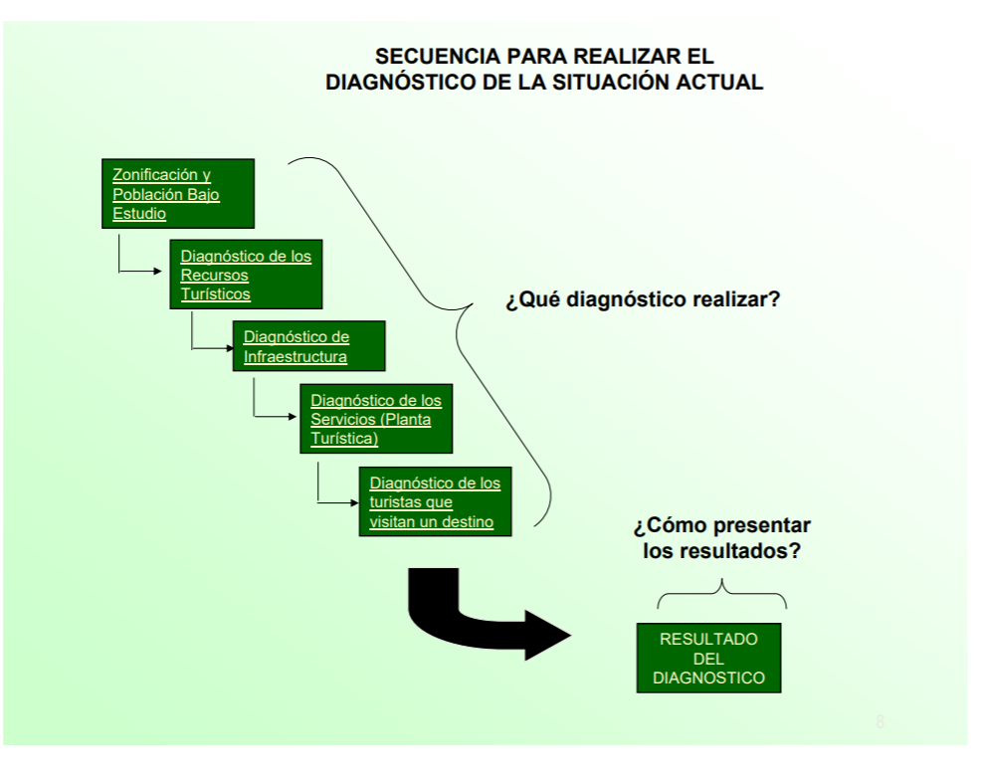

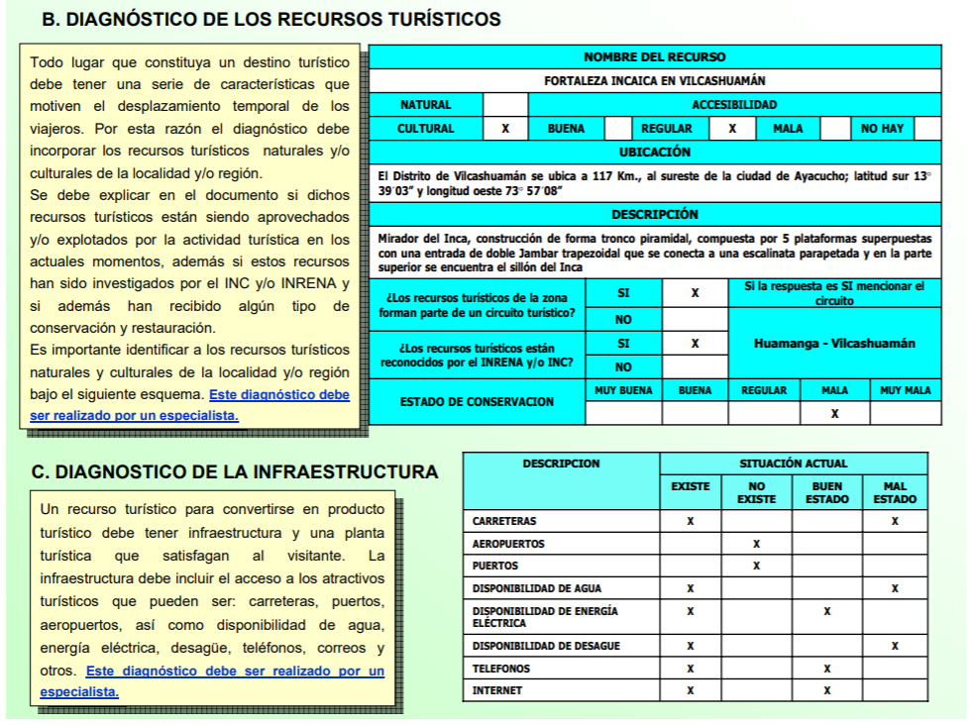

Hacer un video: narrar que deficiencias,